* + - 1. 更新记录

1. 新增功能: 外显子区域自动屏蔽及相关设置功能(exontrimdlg.*, 数据库)
2. 新增功能: 数据库手动更新功能(updatedatabasedlg.*,数据库)
3. 新增功能: Help菜单
4. 修改菜单栏图标样式
5. 修改碱基导航模块字体样式
6. 修改序列展示模块样式
7. 修改峰图展示模块杂合碱基颜色
8. 修改Open File菜单功能, 使之可以导入不规则样品名, 并标为灰色背景
9. 修复bug(exonnavigator.cpp->getLastXBySampleMisPos())

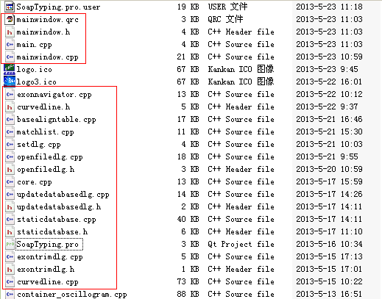

* + - 1. 更新记录

1. 修改Set Exon Trim界面Cancel button为Exit(exontrim.cpp)
2. 全部更新GsspTable(方俊彬给了最新的正确表格)
3. 增加commonGsspDatabase数据库(commongsspdatabase.*), 建commonGsspTable, 用于将常规引物名匹配到exonIndex, fOrR上边来.(该功能可能只存在于过度时期, 所以没有和其他数据库放到一起, 另外引起变化的地方是main.cpp->调用loadCommonGsspDatabase(), openfiledlg.cpp->analysisExonInfo()->调用findExonAndRFByCommonGsspName());
4. 更新realtimedatabase.cpp->resetFileByFileName(), 使其可以将exclude还原为软件默认值.(resetGsspFileByFileName()同样被修改了, 不过最终还是决定还原为-1,-1: 因为gssp一般不参与自动屏蔽), 用于主界面reset菜单;
5. 修复bug, core.cpp->get_info_from_gssp()->filetable.alignEndPos=filetable.baseNumber-1;

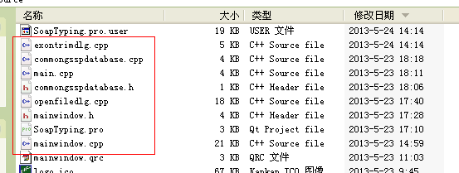

1. Main_Oscillogram类

slotResetExclude修改从数据库中查找默认值非-1；

slotRegionShowDataChanged修改当前选中文件由默认0为根据由SignalInfo传递值

1. Curvedline类

*paintEvent*增加区别 mac 、win 和linux画图使用不同画图函数

1. Key_Update类

修补kefile漏洞

1.0.0.3 更新记录

1. 解决软件在打开文件过多时自动关闭的bug；

2. 导出结果样品名后的冒号去掉；

3. 解决文件全部为无法识别时导出报告时软件崩溃的bug。

* + 1. 更新记录

1. Analysis.cpp->compareByAlleleInfoAndDiffPos()

修改比对算法.

当型别某一位点全为*时, 不考虑错配

当型别某一位点, 为*和另一碱基时, 若兼容, 则正配, 否则为错配.

当型别某一位点, 为非*时, 必须简并相等, 才为正配.

修正info位的一个bug, 之前把两个型别的info都写成了第一个型别的info.

1. MatchList->setData()

修改当不显示indel的时候, 如果一组型别中的indel位置在外显子区域内, 则不显示. 否则显示该组型别.

MatchList->当更新表格数据时, 将滚动条设置到开头.

1. reportdlg.cpp->printReport()

当只输出错配为0型别的时候, 不输出mismatch列

当忽略indel的时候, 更改成依据indel的位置.

1. mainwindow->slotOpen ()

修正, 保正最开始能够显示第一个样品.

mainwindow->closeEvent()

在关闭前做出提示.

1. baseAlignTable->

设置startColumn_默认1, 防止第一次导入样品滚动条跳到最后.

1. openfiledlg.*

显示导入的文件个数与样品个数

1. 峰图智能分析时analysisDataforpeak(), 修复一个bug

碱基位置在首端或者末端时, 数组越界.

1. 峰图修复bug, Gssp点击含有indel的序列时, 选中框对不齐碱基
2. Core.cpp, interface.*

更新, regionShowAlign()函数, 使之为gssp时, 不自动截取.

1. 更新AlignPaintWgt文件, 将内存分配放到paintEvet外边了

只是效果不明显.

1. 更新analayse按钮快捷键为ctrl+a
2. Curvedline.cpp->drawAll()

更新unmatch峰图Y缩放值

1. 更新峰图默认碱基宽度为2倍缩放

V1.0.2.0

1. 更新鼠标操作关联部分.

屏蔽峰图(左, 右, 重置)时, 新峰图选中点, 为屏蔽之前选中位置.

修改碱基时, 如果选了型别对. 则峰图选中位置跳到下一个错配位置

修改碱基时, 如果未选择型别对, 则峰图选中位置不变.

1. 更新Next Mismatch Position和Previous Mismatch Position功能, 使之从当前选中位置开始计算
2. 峰图模块新增加Delete Selected File功能, 用于删除选择的峰图文件
3. 样品列表模块新增加Copy Name(快捷键Ctrl+C)功能, 复制当前点击行的文件名或样品名.
4. 样品列表模块多选模式(用于一次删除多个文件), 更新为持续按Control或者Shift键.
5. Open File模块, 调整了一下按扭的布局.
6. 修复更新数据库模块(Update Database)中的whole update功能.
7. Mainwindow主窗口, 加入判断数据库存在不存在功能.
8. 更新Gssp比对, 针对跨外显子Gssp引物做出修正.
9. 隐藏峰图模块smart analysis和reset analysis功能

V1.0.3.0

1. 修改比对算法. 采用两端消除法. 哪边错配多就先消除哪端碱基. 当错配数小于15个后. 如果发现某一端, 错配长度小于10. 接着切除.(错配以一致性不能包含序列算为错)
2. 修复一些小bug
3. 更新显示界面, 外显子起点从1开始算起.(对应外显子导航, 序列比对, 比对结果模块, 还有数据库比对模块)
4. 修改GSSP比对错配的时候, ‘.’不记为错配.

V1.0.3.0

1. 美化界面，更新qss文件。

2. 外显子序列显示调整。

3. 峰图修改。

4. 添加冻结窗口显示。

5. 修复一些小bug。

6. 优化碱基编辑修改功能。

7. 增加峰图显示信息。

8. 闪退修复及自动保存功能。

9. 调整结果输出文件。

10. 调整文件树顺序。

11. 优化Allele Alignment模块显示问题。

12. 优化光标选中功能。

13. 添加部分快捷键。

14. 添加优化鼠标操作相关联功能。